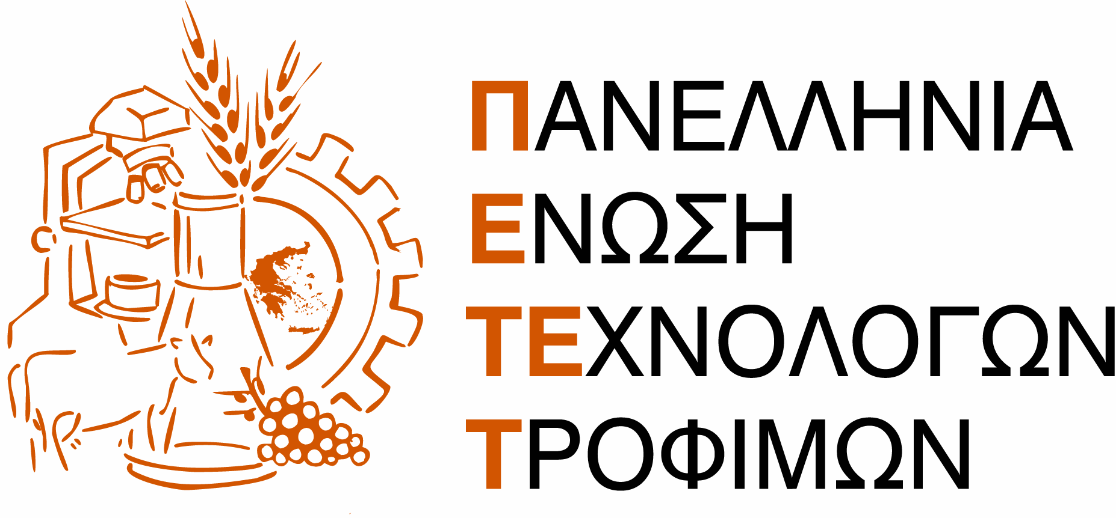

Πολυθεματική Ημερίδα
ΝΕΕΣ ΤΑΣΕΙΣ ΣΤΟ ΧΩΡΟ ΤΗΣ ΧΗΜΕΙΑΣ ΤΡΟΦΙΜΩΝ
Το Τμήμα Τροφίμων της Ένωσης Ελλήνων Χημικών, με τη συνεργασία του Τμήματος Περιβάλλοντος της Ένωσης Ελλήνων Χημικών και της Πανελλήνιας Ένωσης Τεχνολόγων Τροφίμων, διοργανώνουν Πολυθεματική Ημερίδα με θέμα:

«ΝΕΕΣ ΤΑΣΕΙΣ ΣΤΟ ΧΩΡΟ ΤΗΣ ΧΗΜΕΙΑΣ ΤΡΟΦΙΜΩΝ»

Η Ημερίδα θα πραγματοποιηθεί το Σάββατο 20 Μαρτίου 2010, στο εκθεσιακό κέντρο Metropolitan Expo (στο τέλος της Αττικής Οδού προς το Αεροδρόμιο, μόλις 2 km μετά από τα κτίρια του αεροδρομίου), στα πλαίσια των εκθέσεων CHEM 2010, EcoLink 2010, Syskevasia 2010 και Plastica 2010.

Η πολυθεματική Ημερίδα θα αποτελείται από τις ακόλουθες 3 θεματικές ενότητες:
- «Συσκευασία τροφίμων & περιβάλλον»
- «Σύγχρονες μέθοδοι γρήγορης ανάλυσης των τροφίμων»
- «Αναδυόμενοι χημικοί κίνδυνοι για τα τρόφιμα»

Σκοπός της Ημερίδας είναι να διερευνηθούν οι σύγχρονες τάσεις στο χώρο της Χημείας Τροφίμων αναφορικά με τις εξελίξεις στο τομέα της περιβαλλοντικά ορθότερης συσκευασίας τροφίμων, να προβληθούν τα τεχνολογικά επιτεύγματα στους τομείς των μεθόδων γρήγορης ανάλυσης τροφίμων και να συζητηθούν τα νέα επιστημονικά δεδομένα για τους αναδυόμενους χημικούς κίνδυνους στα τρόφιμα.

Χορηγός της Ημερίδας :
ΧΡΗΣΤΟΣ Π. ΠΕΤΡΟΠΟΥΛΟΣ
3ΕΚ Οργάνωση Εκθέσεων


